石景山区2017年度补充录用公务员面试公告

根据《北京市各级机关2017年度补充录用公务员面试工作实施方案》的统一安排，石景山区定于2017年6月7日—9日组织面试工作。具体事宜通知如下：
一、面试对象
北京市2017年度补充录用公务员进入石景山区招录职位面试的人员。（见附件）
二、面试时间
2017年6月7日—9日（具体安排见附件）
三、面试地点
石景山区人力资源和社会保障局1号楼（石景山区杨庄路66号）
四、面试携带物品
本人身份证原件、网上打印的报名表。
五、面试注意事项
1、上午面试开始时间：8:30，考生入闱封闭管理时间：8：00（8：00以后，考生不得入场）；下午面试开始时间：13：30，考生入闱封闭管理时间：13：00（13：00以后，考生不得入场）。
2、考点车位有限，请乘坐公共交通前往。面试考生凭相关证件进入考点，无关陪同人员不得进入考点。
3、考生请于6月15日后到石景山区人力资源和社会保障局网站（http://rlsbj.bjsjs.gov.cn/）查询成绩及进入考察体检人选。
六、位置图及乘车路线
位置图：
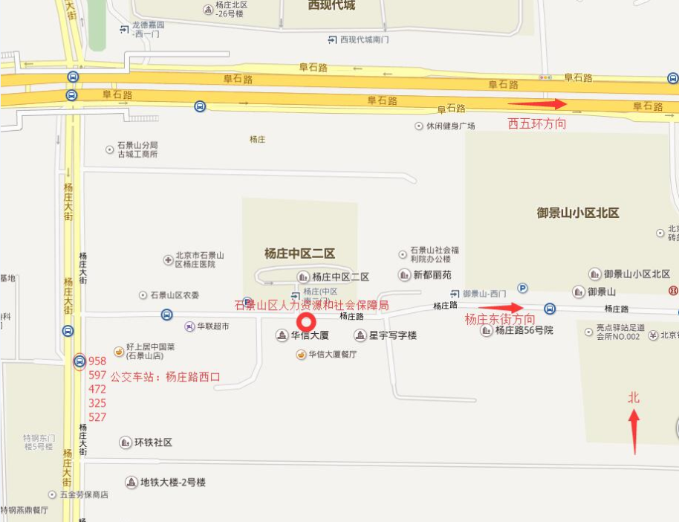
乘车路线：
- 乘坐958、597、325、472、527路公交车，至杨庄路西口下车，上杨庄路向东行约300米，华信大厦东侧即是；
- 乘坐快速公交4线（BRT4），到杨庄站下车，下桥后向西行约50米左转上杨庄大街（向南）行300米再左转上杨庄路行300米，华信大厦东侧即是；
- 乘坐地铁，请坐至苹果园站下车，换乘公交597、325、472、527路，至杨庄路西口下车，上杨庄路向东行约300米，华信大厦东侧即是。
七、联系电话：88930763，88706595
附件：《石景山区2017年度补充录用公务员面试人员时间安排》

石景山区人力资源和社会保障局
二〇一七年六月二日

